Связность
Определения.
Неориентированный граф G называется связным, если существует хотя бы один путь в G между каждой парой вершин i и j (i ≠ j).
Ориентированный граф G связен, если неориентированный граф, получающийся из него путём удаления ориентации рёбер, является связным.
Ориентированный граф называется сильно связным, если для каждой пары вершин i и j существует по крайней мере один ориентированный путь из i в j и по крайней мере один путь из j в i.
Максимальный связный подграф графа G называется связной компонентой графа G. Максимальный сильно связный подграф называется сильно связной компонентой. Сильно связные компоненты называют также просто сильными компонентами.
Для нахождения связных компонент применяется классический поиск в «глубину».
Рассмотрим алгоритм нахождения сильных компонент графа. Идея достаточно проста. Рассмотрим ее на примере графа, изображенного 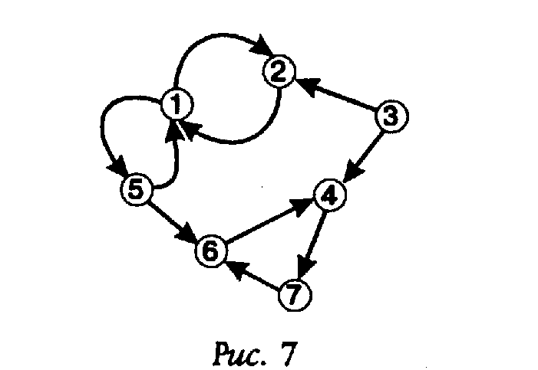

R(l)={l}∪{2,5}∪{6}∪{4}∪{7}={l, 2, 4, 5, 6, 7},
Q(l)={l}∪{2,5}∪{3}.
Пересечение этих множеств дает множество С(1)={1, 2, 5} вершин графа G, образующих сильную компоненту, которой принадлежит вершина графа с номером 1.
Продолжим рассмотрение:
R(3)={1, 2, 3, 4, 5, 6, 7}, Q(3)={3} и С(3)={3};
R(4)={4}∪{7}∪{6}={4, 6, 7},
Q(4)={4}∪{6}∪{7}={4, 6, 7} и C(4)={4, 6, 7}.
Таким образом, мы нашли сильные компоненты графа с рис. 7.
Граф G*=(V*, E*) определим так: каждая его вершина представляет множество вершин некоторой сильной компоненты графа G, дуга (i*, j*) имеется в G* тогда и только тогда, когда в G существует дуга (i, j), такая, что i принадлежит компоненте, соответствующей вершине i*, а j — компоненте, соответствующей вершине j*. Граф G* называется конденсацией графа G. Для графа G на рис. 7 граф G* приведен на рис. 8.
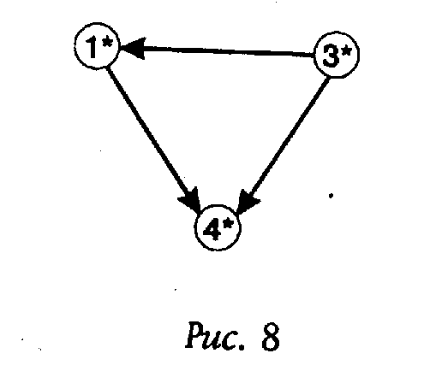

Алгоритм нахождения сильно связных компонент.
- Первым поиском в глубину в графе G (исходный граф) находим список вершин, согласно времени завершения их посещения.
Для G (рис.7) этот список будет иметь следующий вид: 7 4 6 5 2 1 3

- Вторым поиском в глубину в графе G*(граф, полученный из исходного путём замены прямых ребер на обратные) находим сильно связные компоненты. Причём, осуществляем поиск в глубину, просматривая вершины с конца списка, полученного в пункте 1.

